《移动应用程序设计》实验考核
“知识点”实验项目完成汇报表
第 4 章 常用控件与列表界面
学号 | __133624120520______________ | 姓名 | ____于越____________ | 专业班级 | _______计算机科学与技术_________
Android Studio 项目名 |  | ch04ComponentGallery |  | AS 版本 | Android Studio Narwhal 3
覆盖知识点 | TextView；Button；EditText；ImageView；AlertDialog；RecyclerView；常用布局；9-Patch。
实验  汇报 | 本实验制作常用控件与联系人列表演示页。使用 TextView、EditText、Button 和 ImageView 构建基础交互区域，使用 RecyclerView 展示联系人/示例数据，并通过 AlertDialog 完成确认或详情提示；同时练习线性/约束布局及 9-Patch 等界面资源。正常路径展示列表、点击和对话框效果，异常路径处理空列表或空输入。最终截图建议同时体现列表界面与对话框。
运行  截图 | 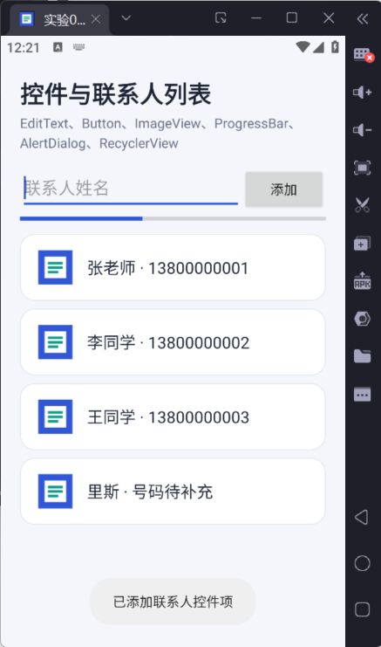
资料  文件 | 汇报表 DOCX |  | 04-ch04-component-gallery.docx
资料  文件 | APK 文件 |  | 04-ch04-component-gallery.apk
资料  文件 | 项目代码 ZIP |  | 04-ch04-component-gallery.zip
签名：_______于越 _________________ |  |  | 时间：_2026_______年____09月___11_日

